gk10_11_Bd1 – Kapitel 5
https://www.einfachbacken.de/rezepte/waffelteig-das-schnelle-grundrezept?portions=5

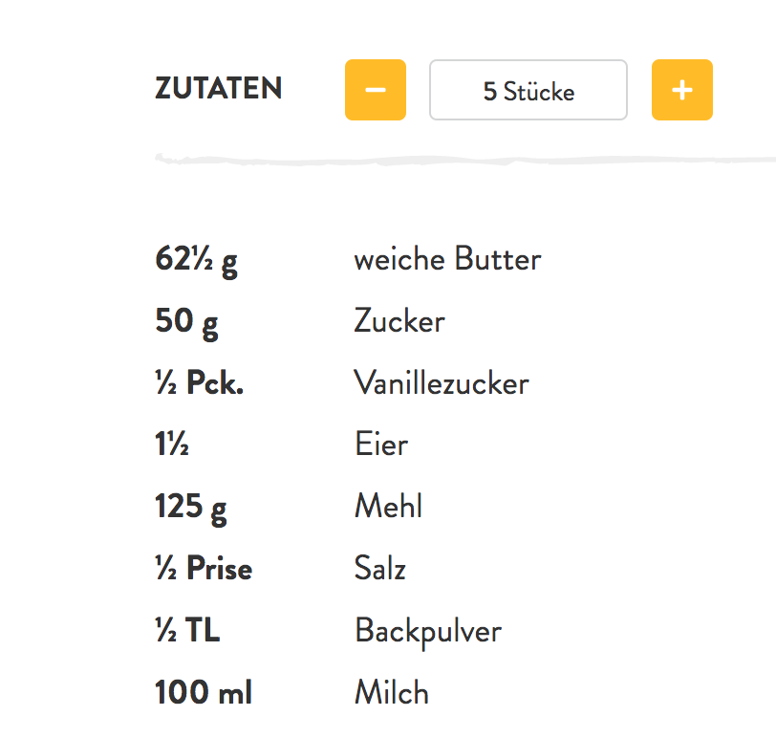

- Was braucht man zuerst?

- Welche ersten Zutaten sollst du zuerst mischen?

- Was soll man danach nach und nach rühren (mélanger)?

- Was soll man fast ganz am Ende nach und nach rühren?

- Und was soll man ganz am Ende nicht vergessen?

Lösungen

- Was braucht man zuerst?
Eine Schüssel.
- Welche ersten Zutaten sollst du zuerst mischen?
Butter, Zucker und Vanillezucker.
- Was soll man danach nach und nach rühren?
Eier.
- Was soll man fast ganz am Ende nach und nach rühren?
Mehl, Salz und Backpulver.
- Und was soll man ganz am Ende nicht vergessen?
Die Milch.

